PDF-XChange Editor
DEMO
PDF-XChange Editor
DEMO
PDF-XChange Editor
DEMO
PDF-XChange Editor
DEMO
PDF-XChange Editor
DEMO
PDF-XChange Editor
DEMO
PDF-XChange Editor
DEMO
PDF-XChange Editor
DEMO
PDF-XChange Editor
DEMO
PDF-XChange Editor
DEMO
PDF-XChange Editor
DEMO
PDF-XChange Editor
DEMO
PodlahyBlažek, s.r.o.
Dodavatel:

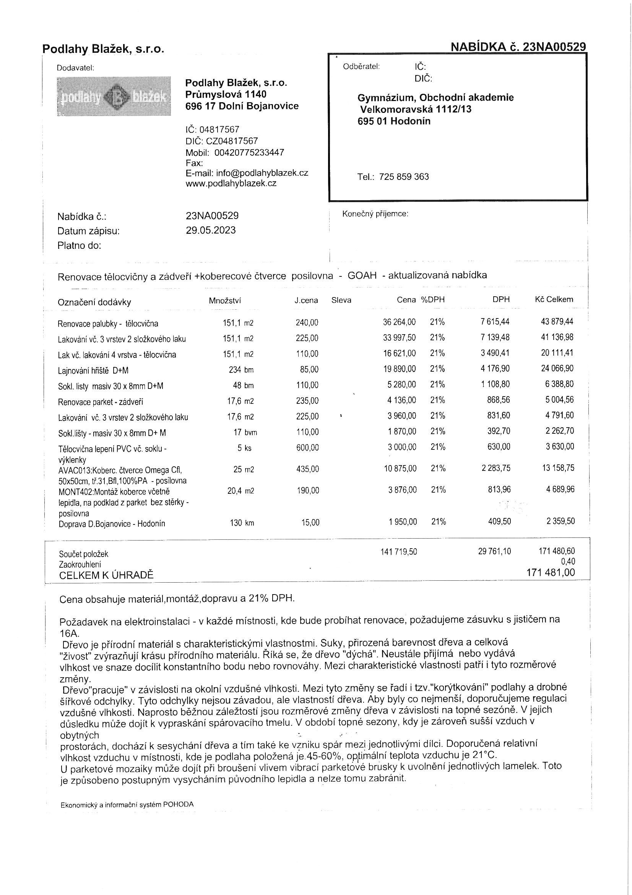

Nabídka č.:
Datum zápisu:
Platno do:

Podlahy Blažek, s.r.o. Průmyslová 1140
696 17 Dolní Bojanovíce

IC: 04817567
DIČ: CZ04817567
Mobil: 00420775233447
Fax:
E-mail: info@podlahybIazek.cz www.podlahyblazek.cz

23NA00529
29.05.2023

NABÍDKA č. 23NA00529

Konečný příjemce:

Renovace tělocvičny a zádveří +koberecové čtverce posilovna - GOAH - aktualizovaná nabídka

Označeni dodávky
Renovacepalubky- íělocvična Lakovánívč. 3 vrsíev 2 složkového laku
Lak vč. Iakování4 vrstva - íělocvična
Lajnováníhřiště D+M
Sokl. Iisty masiv 30 x 8mm D+M
Renovaceparket - zádveři
Lakování vč. 3 vrsíev 2 složkového laku Sokl.lišty- masiv 30 x 8mm D+ M
Tělocvičnalepení PVC vč. soklu - výklenky
AVACO13:Koberc.čtverce Omega Cfl, 50x50cm,íí.31,Bfl,100%PA - posilovna MONT402:Montážkoberce včeíně lepidla, na podkladz parket bez stěrky -
posilovna
Doprava D.Bojanovice- Hodorín

Souče položek Zaokrouhlerí
CELKEM K ÚHRADĚ

Množství

151,1 m2
151,1 m2
151,1 m2
234 bm
48 bm
17,6 m2
17,6 m2
17 bvm
5 ks
25 m2
20,4 m2

130 km

J.cena Sleva

240,00
225,00
110,OO
85,00
ilO,OO
235,00
225,D0
i10,OO
600.00
435.00
í90.DD

15.00

Cena %DPH DPH Kč Celkem

Cena obsahuje materiál,montáž,dopravu a 21 % DPH.
Požadavek na elektroinstalaci - v každé místnosti, kde bude probíhat renovace, požadujeme zásuvku s jističem na
16A.
Dřevo je přírodní materiál s charakteristickýmí vlastnostmi. Suky, přirozená barevnost dřeva a celková
"živost" zvýrazňují krásu přírodního materiálu. Říká se, že dřevo "dýchá". Neustále přijímá nebo vydává
vlhkost ve snaze docílit konstantního bodu nebo rovnováhy. Mezi charakteristické vlastnosti patří i tyto rozměrové
změny.
Dřevo"pracuje" v závislosti na okolní vzdušné vlhkosti. Mezi tyto změny se řadí i tzv."korýtkování" podlahy a drobné
šířkové odchylky. Tyto odchylky nejsou závadou, ale vlastností dřeva. Aby byly co nejmenší, doporučujeme regulaci vzdušné vlhkosti. Naprosto běžnou záležtostí jsou rozměrové změny dďeva v závislosti na topné sezóně. V jejich důsledku může dojít k vypraskárí spárovacího tmelu. V období topné sezony, kdy je zároveň sušší vzduch v
obytných
prostorách, dochází k sesychání dřeva a tím také ke vzniku 5pár mez.i jednotlivými dílci. Doporučená relativní vlhkosvzduchuv místnostikdeje podlahapoloženáje 45-60o/oo.pitirnálnteplotavzduchuje 2'íoC.
U parketové mozaiky může dojít při broušení vlivem vibrací parketové brusky k uvolněrí jednotlivých lamelek. Toto je způsobeno postupným vysycháním původního lepidla a nelze tomu zabránit.

Ekonomický a informačrí sysíém POHODA

